Nama | Muhammad Panji Taaqiyuddin
NIM | 264107020024
Kelas | TI – 1C

JOBSHEET 7
PERULANGAN 1
Percobaan 1: Studi Kasus Nilai Mahasiswa di SIAKAD – Perulangan FOR
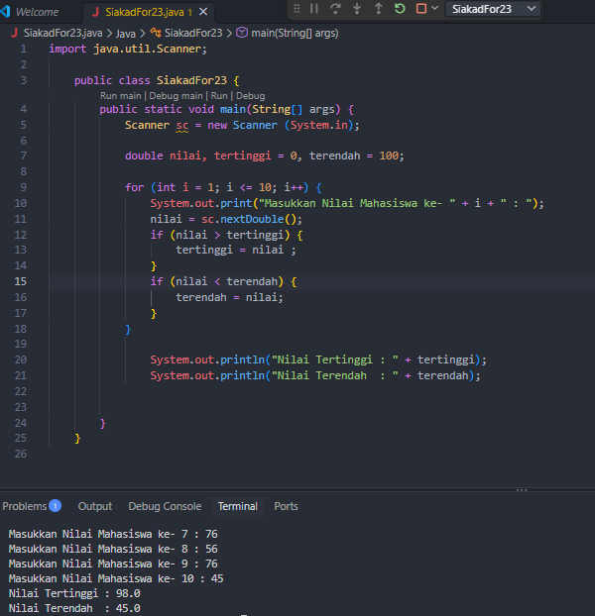

Pertanyaan
- Sebutkan dan tunjukkan masing-masing komponen perulangan FOR pada kode program Percobaan 1!
Jawab : Pada baris ke-9 kode program: for (int i = 1; i <= 10; i++)`, terdapat tiga komponen utama perulangan for:
- int i = 1 : Digunakan untuk memberikan nilai awal pada variabel i (inisialisasi)
- i <= 10 : Jika kondisi bernilai TRUE, eksekusi semua statement di dalam perulangan (kondisi).
- I++ : Digunakan untuk menambah nilai i (update).
- Mengapa variabel tertinggi diinisialisasi 0 dan terendah diinisialisasi 100? Apa yang terjadi jika variabel tertinggi diinisialisasi 100 dan terendah diinisialisasi 0?
Jawab : Inisialisasi tertinggi = 0 dan terendah = 100 bertujuan agar input nilai pertama mahasiswa langsung mengalahkan angka awal tersebut dan otomatis tersimpan sebagai pembanding. Sebaliknya, jika dibalik (tertinggi = 100 & terendah = 0), logika program akan rusak karena tidak ada nilai mahasiswa yang melebihi 100 atau di bawah 0, sehingga nilai tertinggi akan selalu tertahan di angka 100 dan nilai terendah selalu tertahan di angka 0.

- Jelaskan fungsi dan alur kerja dari potongan kode berikut!
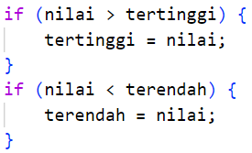
Jawab : Fungsi : Untuk memeriksa apakah nilai lebih dari atau kurang dari, daripada tertinggi atau terendah.
Alur kerja :
- Jika nilai lebih dari tertinggi, maka print hasil tertinggi.
- Jika nilai kurang dari terendah, maka print hasil terendah.
- Modifikasi kode program sehingga terdapat perhitungan untuk menentukan berapa mahasiswa yang lulus dan yang tidak lulus berdasarkan batas kelulusan (nilai minimal 60). Tampilkan jumlah mahasiswa lulus dan tidak lulus setelah menampilkan nilai tertinggi dan terendah!
Jawab :
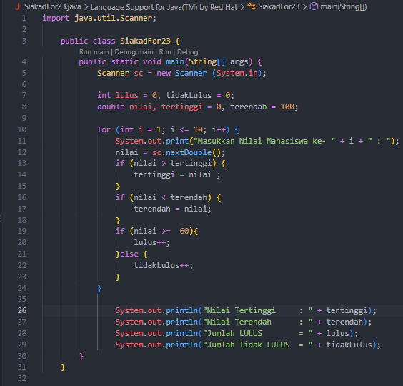
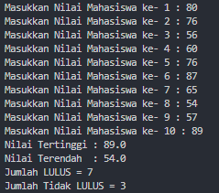

- Commit dan push kode program ke Github

Percobaan 2: Studi Kasus Nilai Mahasiswa di SIAKAD – Perulangan WHILE
Waktu Percobaan: 90 menit
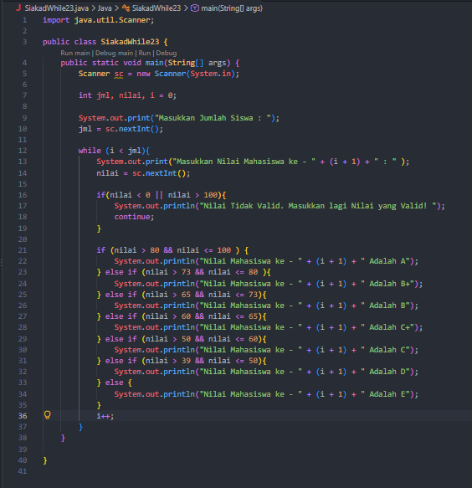
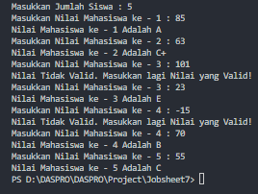
Pertanyaan
- Pada potongan kode berikut, tentukan maksud dan kegunaan dari sintaks berikut:
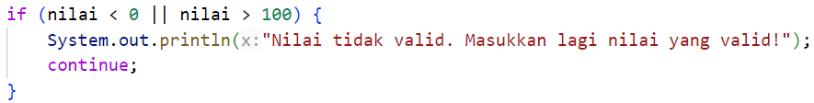
  - nilai < 0 || nilai > 100 : Kegunaannya adalah untuk jika nilai kurang dari 0 OR nilai lebih dari 100 maka output yang dihasilka adalah “Nilai tidak valid. Masukkan lagi nilai yang valid!”.
  - Continue : Digunakan untuk melewati perintah.
- Mengapa sintaks i++ dituliskan di akhir perulangan WHILE? Apa yang terjadi jika posisinya dituliskan di awal perulangan WHILE?
Jawab : Sintaks i++ digunakan untuk menambah (update) nilai variabel, tetapi nilai i bertambah sebelum perintah dijalankan. Akibatnya, nomor mahasiswa pertama yang ditampilkan menjadi 2, bukan 1
- Apabila jumlah mahasiswa yang dimasukkan adalah 19, berapa kali perulangan WHILE akan berjalan?
Jawab : Program akan melakukan looping sebanyak 19 kali, karena input yang dimasukkan berjumlah 19.

- Modifikasi kode program sehingga apabila terdapat mahasiswa yang mendapat nilai A, program menampilkan pesan tambahan "Bagus, pertahankan nilainya"!
Jawab ;
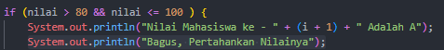
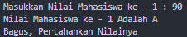
- Commit dan push kode program ke Github

Percobaan 3: Studi Kasus Transaksi di Kafe – Perulangan DO-WHILE
Waktu Percobaan: 60 menit
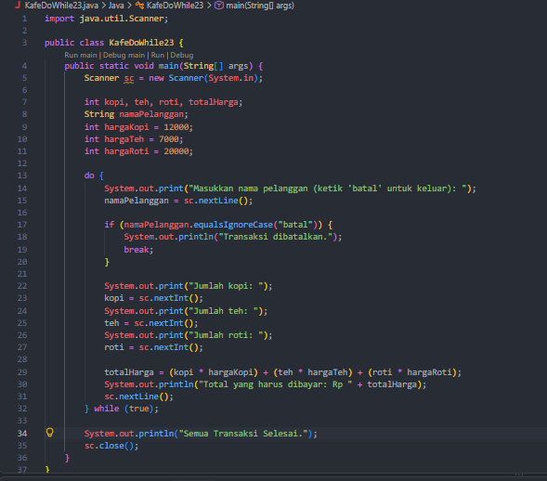
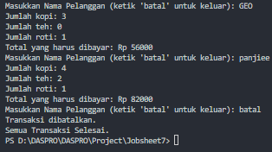
Pertanyaan
- Pada penggunaan DO-WHILE ini, apabila nama pelanggan yang dimasukkan pertama kali adalah “batal”, maka berapa kali perulangan dilakukan?
Jawab : 1 kali. Soalnya do-while itu bakal nempatin kode buat diolah dulu minimal sekali sebelum ngebaca perintah break di dalam if.
- Sebutkan kondisi berhenti yang digunakan pada perulangan DO-WHILE tersebut!
Jawab : Perulangannya berhenti pas variabel namaPelanggan diisi kata "batal", karena bakal mentok di perintah break di dalam if.
- Apa fungsi dari penggunaan nilai true pada kondisi DO-WHILE?
Jawab : Buat bikin perulangannya muter terus tanpa batas (looping terus-terusan), sampai ada perintah break dari dalam yang nyuruh berhenti.
- Mengapa perulangan DO-WHILE tersebut tetap berjalan meskipun tidak ada komponen inisialisasi dan update?
Jawab : Soalnya perulangannya diatur pakai inputan user (sc.nextLine()), bukan pakai hitungan angka. Jadi gak butuh angka awal (inisialisasi) atau penambahan angka.

TUGAS
- Seorang pengelola bioskop ingin membuat program untuk menghitung total penjualan tiket dalam satu hari. Tiket dijual dengan harga Rp 50.000 per tiket. Program harus menghitung total tiket yang terjual dan total harga penjualan tiket selama satu hari dengan ketentuan sebagai berikut:
  - Jika pelanggan membeli lebih dari 4 tiket, pelanggan mendapatkan diskon 10%.
  - Jika pelanggan membeli lebih dari 10 tiket, pelanggan mendapatkan diskon 15%.
  - Jika input jumlah tiket tidak valid (negatif), program akan mengabaikan input tersebut dan meminta input ulang.
Jawab :
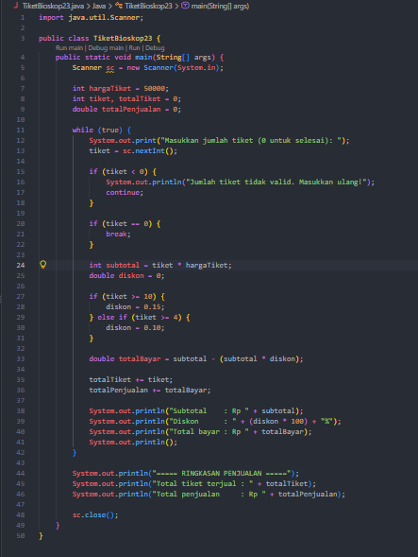
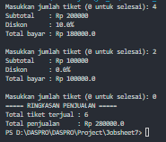
Perhatikan Flowchart dibawah!
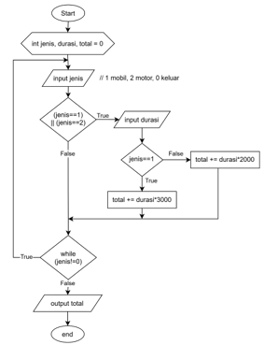
Sebuah tempat parkir ingin membuat program untuk menghitung total pembayaran parkir dari beberapa kendaraan. Tarif parkir adalah Rp 3.000 per jam untuk mobil dan Rp 2.000 per jam untuk motor. Program akan terus meminta masukan selama input bukan 0. Implementasikan flowchart tersebut ke dalam bentuk kode program Java!
Jawab :
